Offerandezang
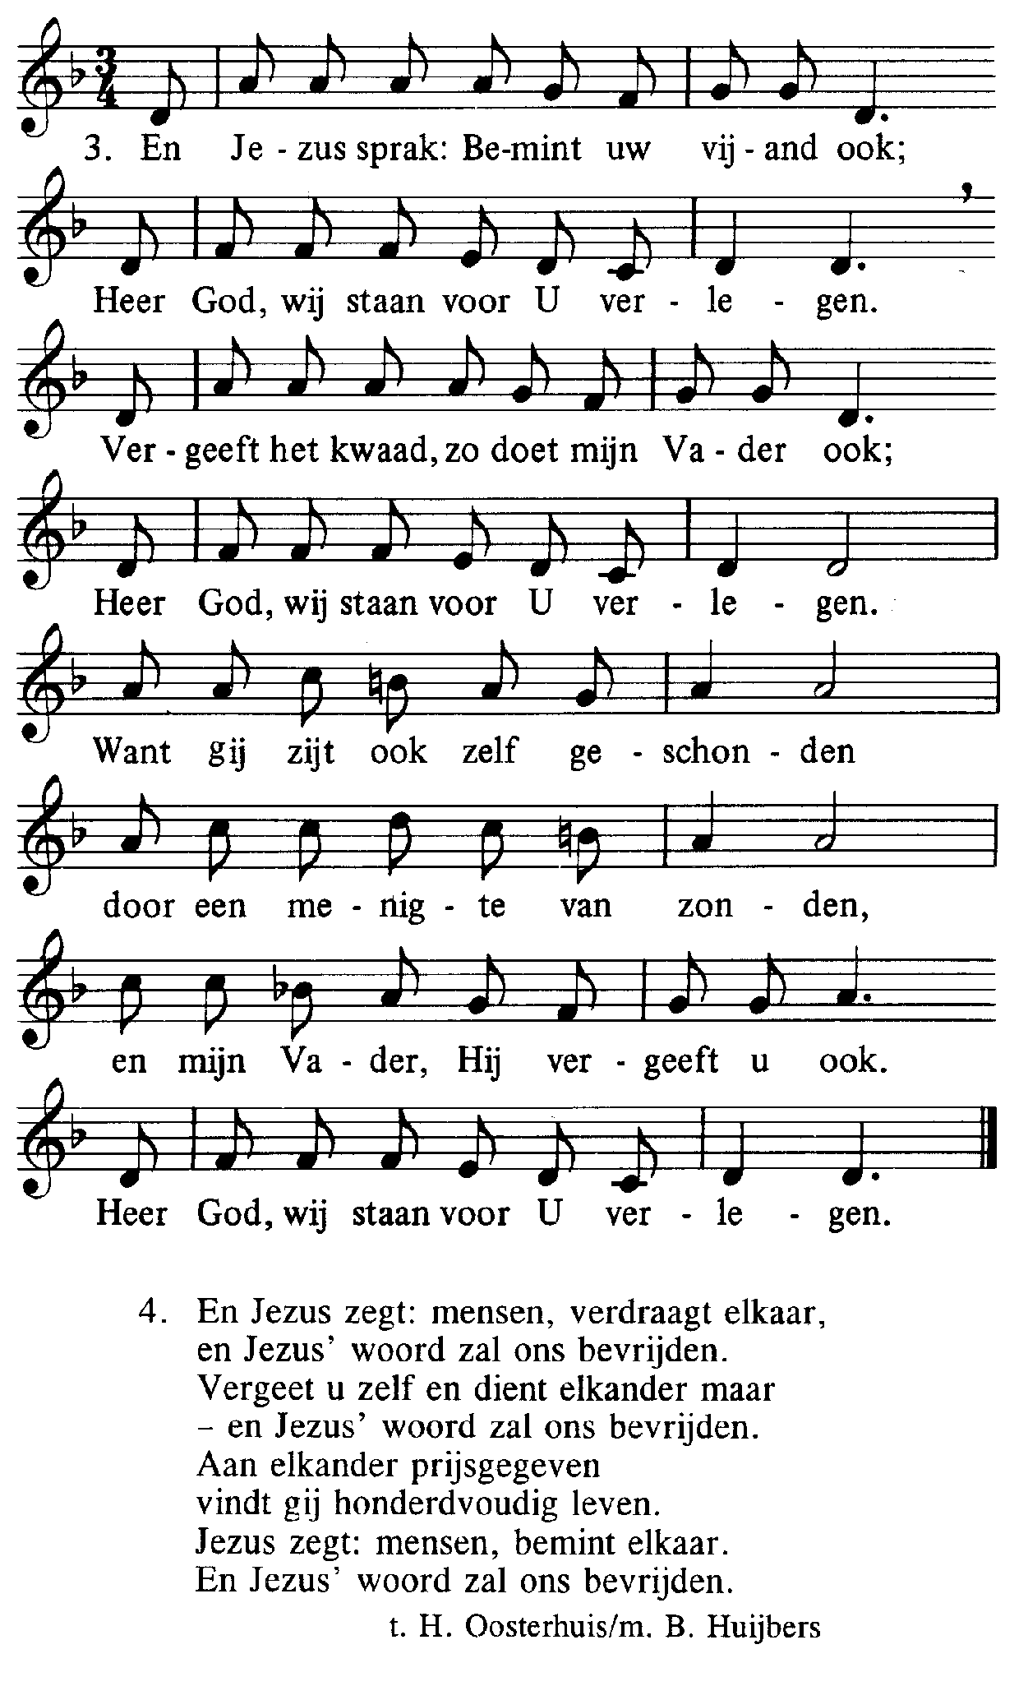

Heilig (Daarna staan of knielen)
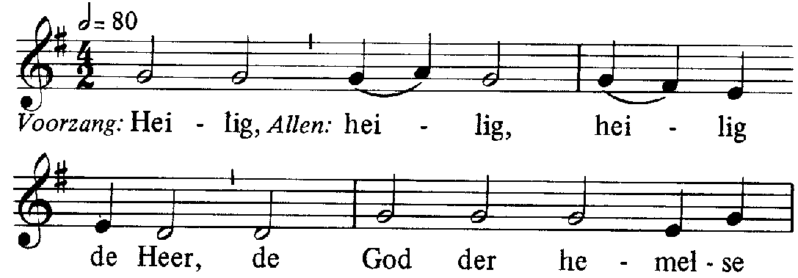
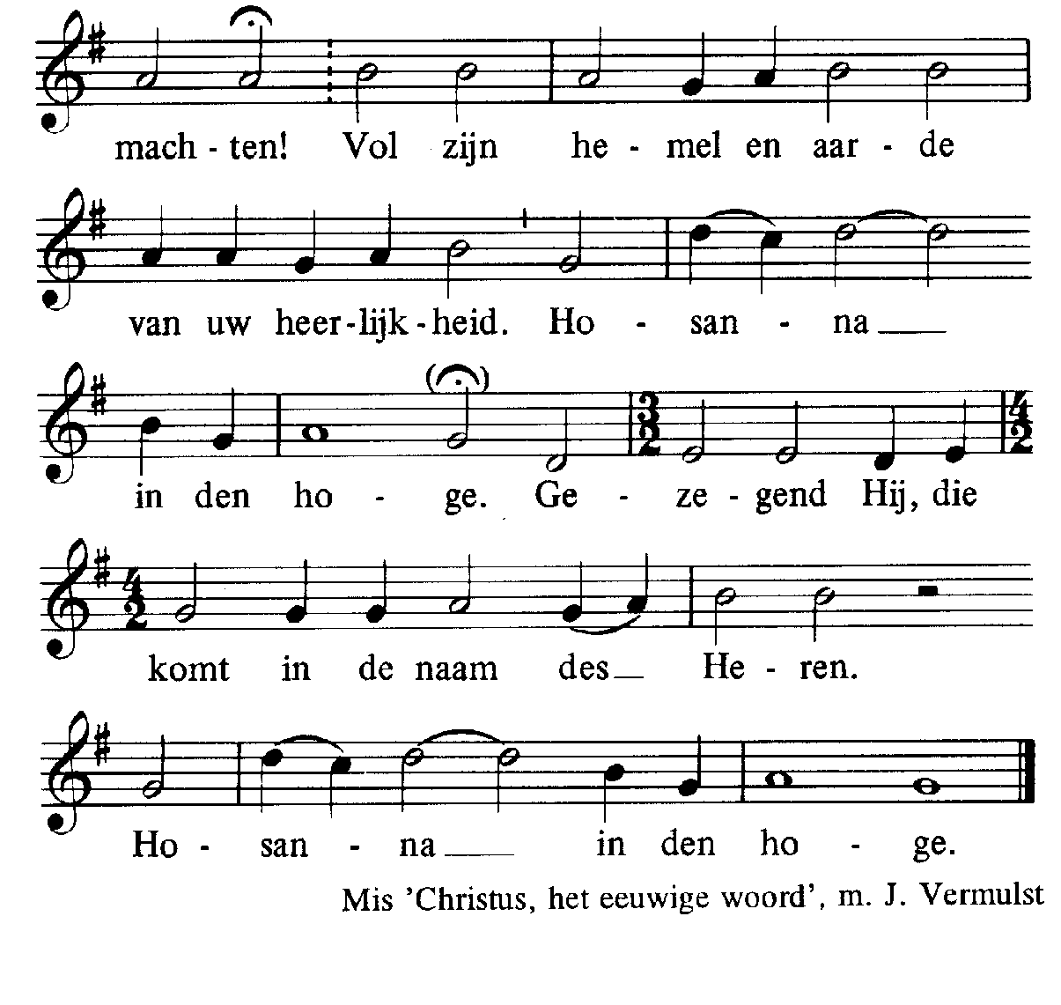
Acclamatie na de Consecratie
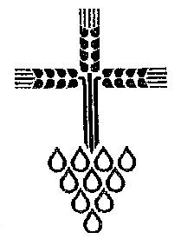
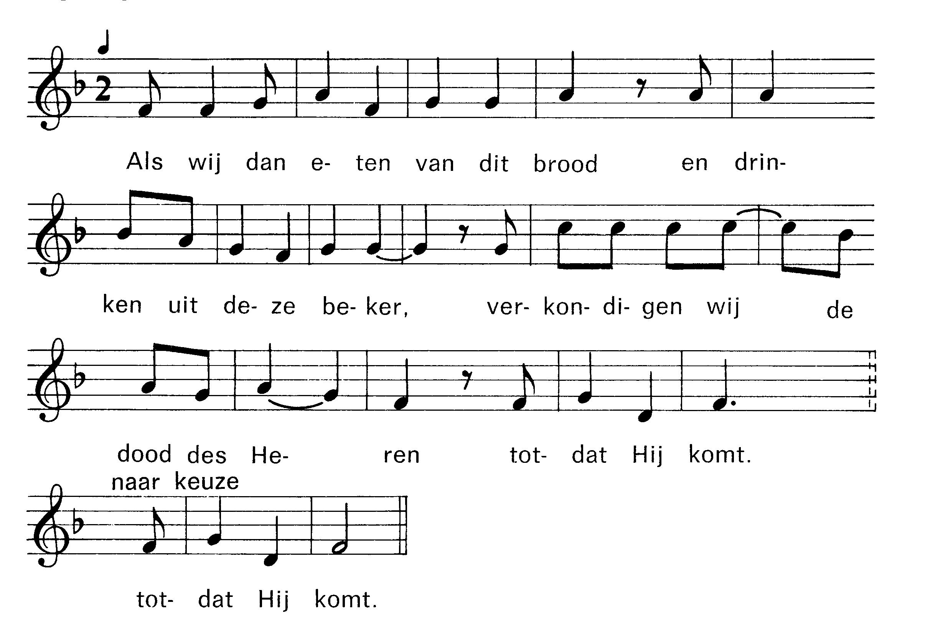

Onze Vader

Lam God Christus, het eeuwige Woord, 332

Degenen, die niet bij de Katholieke Kerk horen, kunnen naar voren komen om een zegen te ontvangen. Als teken hiervan kan men een arm voor de borst kruisen.

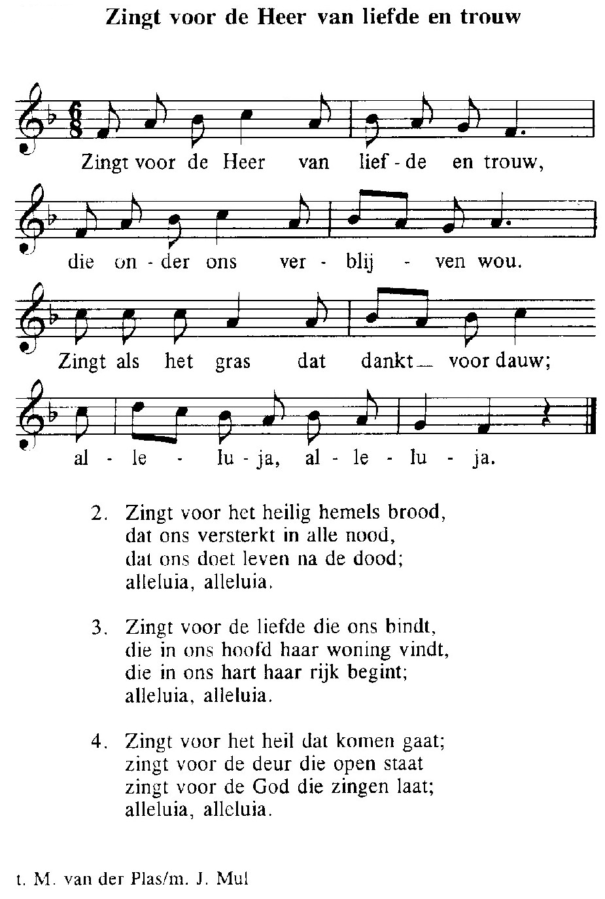
Communiezang

Na de zegen:
Mijn schild ende betrouwen
23 februari 2020
ZEVENDE ZONDAG IN HET MATTEÜSJAAR
IN DE FRIEZENKERK
www.friezenkerk .nl
www.vriendenvandefriezenkerk.nl


Eerste lezing: Lev. 19,1-2.17-18
Tweede lezing: 1 Cor. 3,16-23
Evangelie: Matth. 5,38-48

De teksten zijn op de website na te lezen
Intredezang
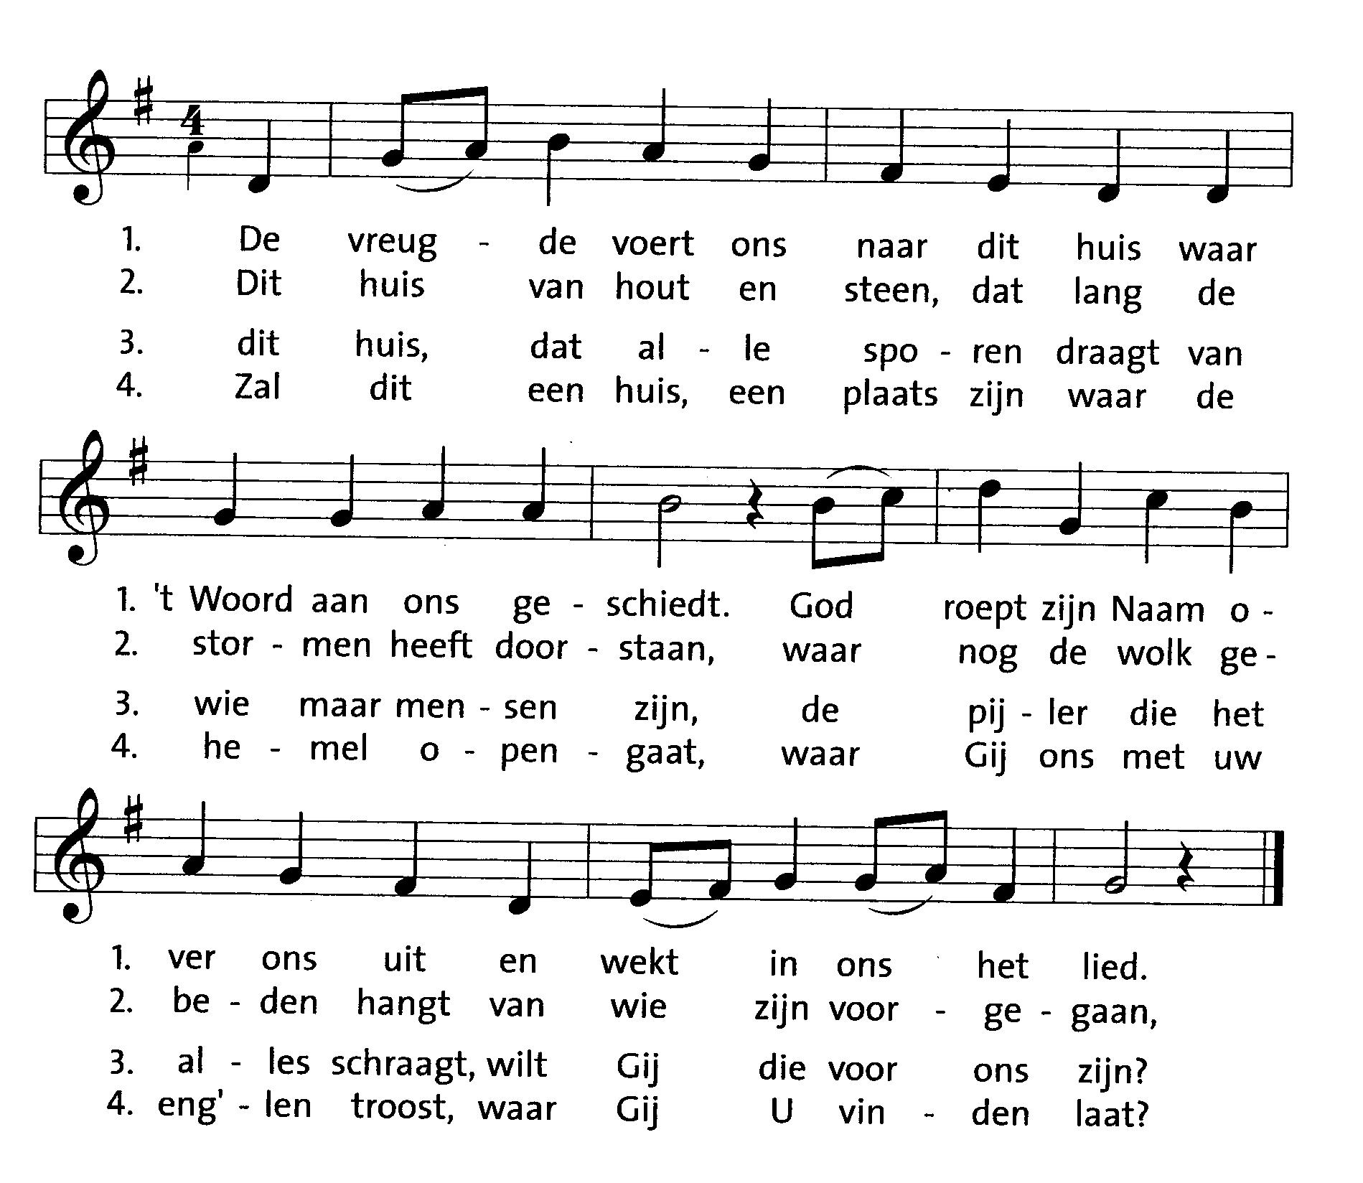
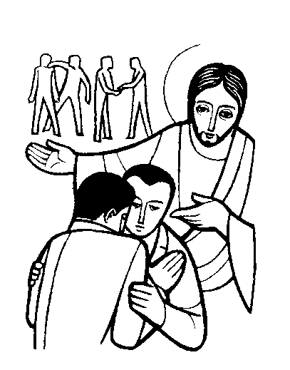

Kyrie Byzantijns
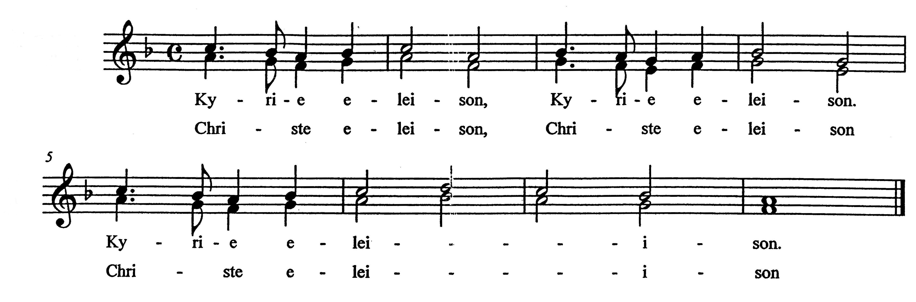
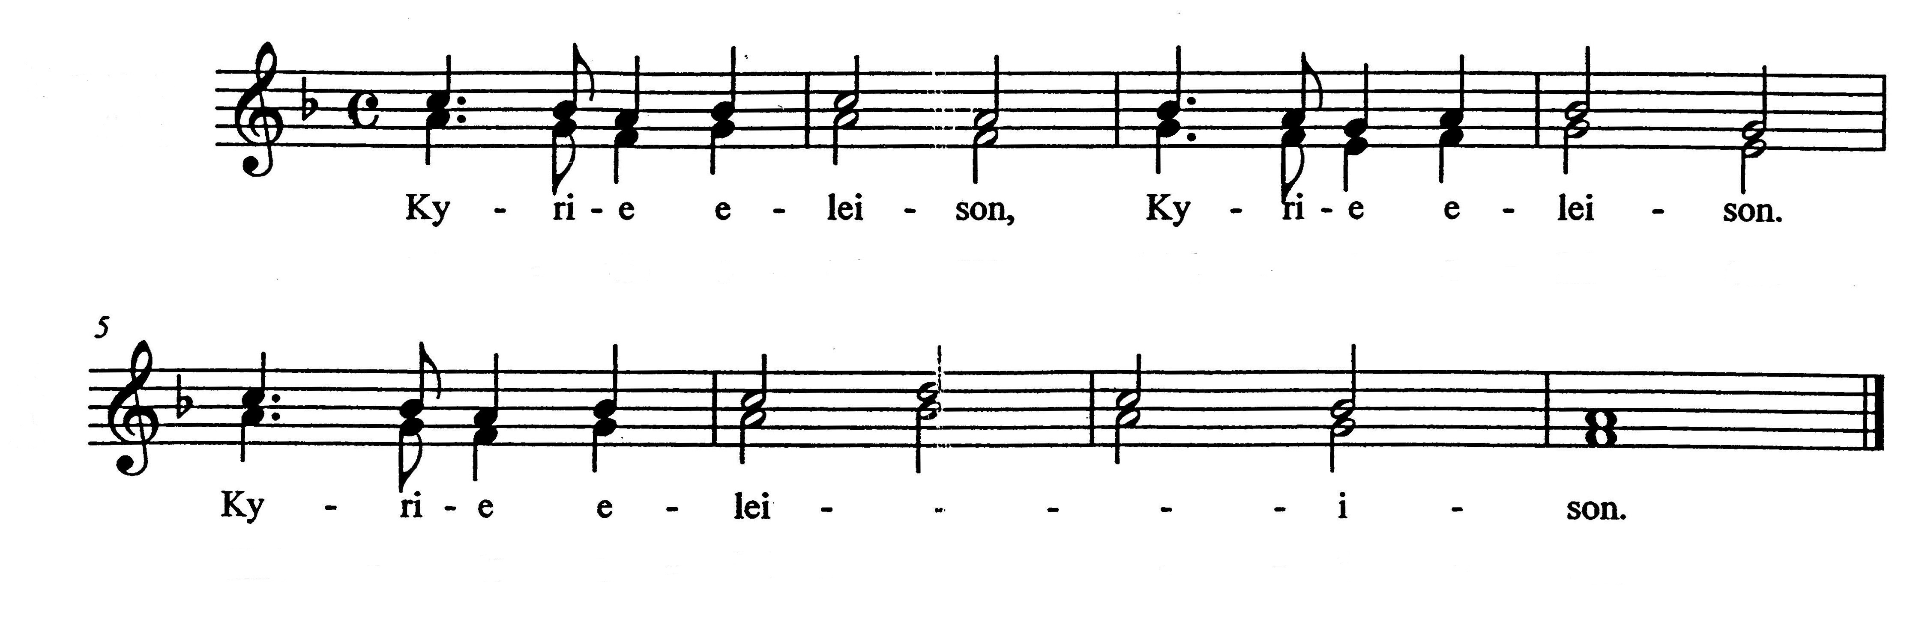


Glorialofzang
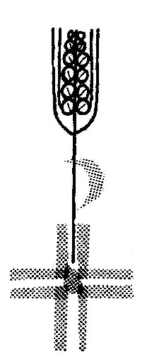
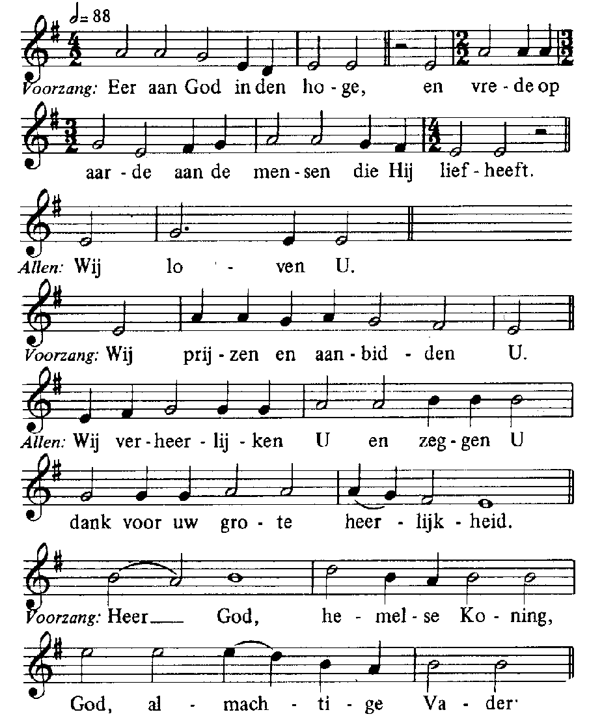
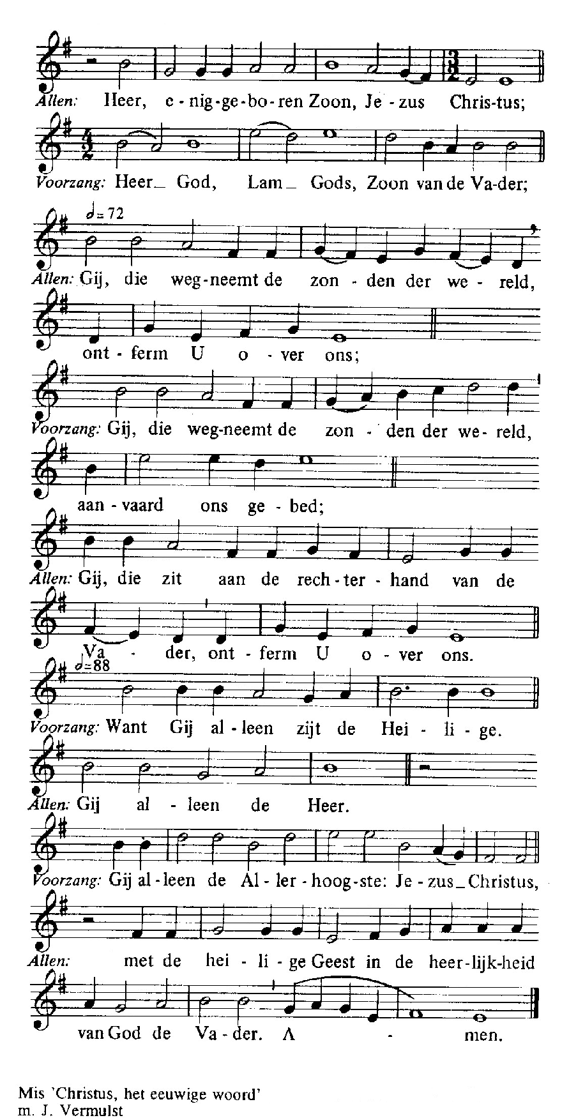

Psalm na de Eerste Lezing Psalm 103 II
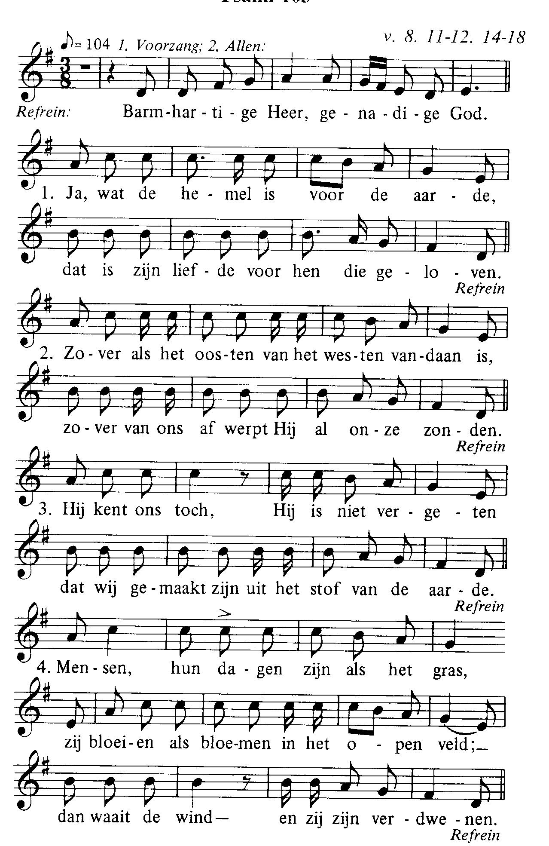
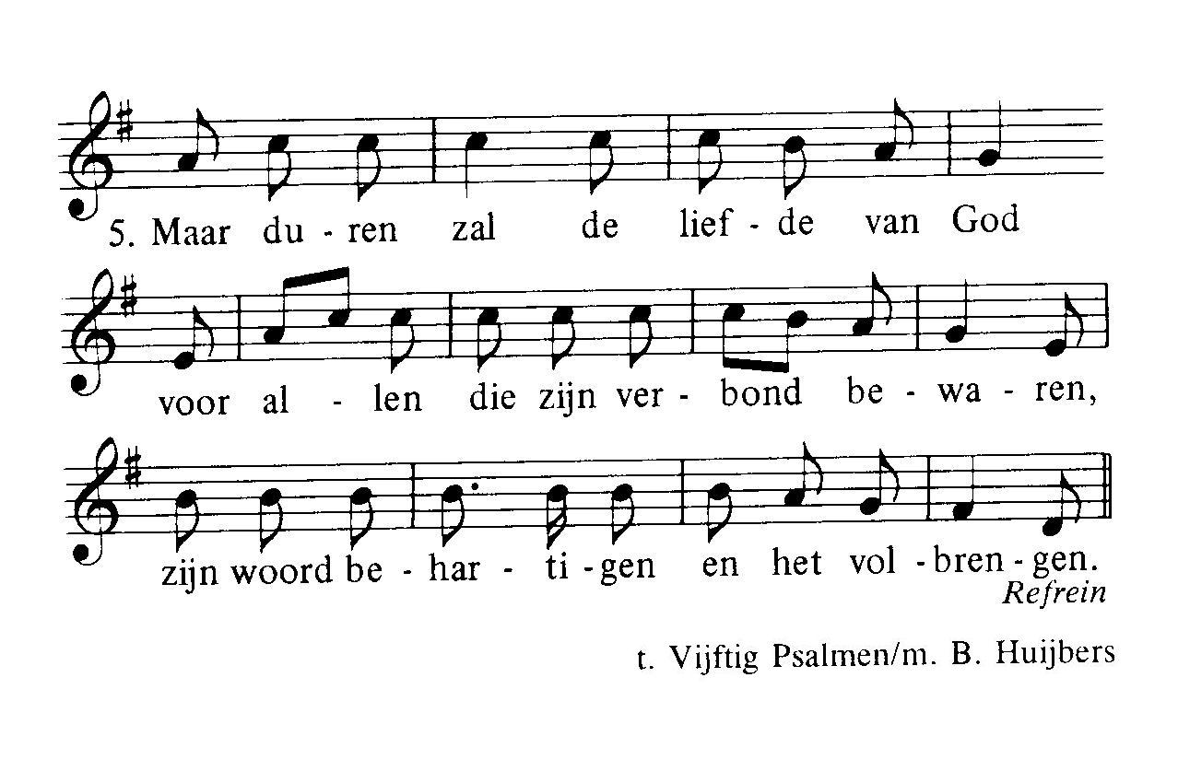
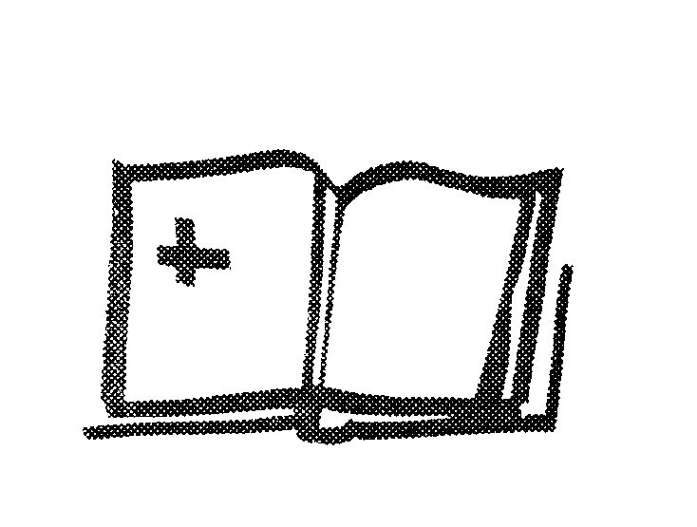
Alleluia (allen gaan staan)
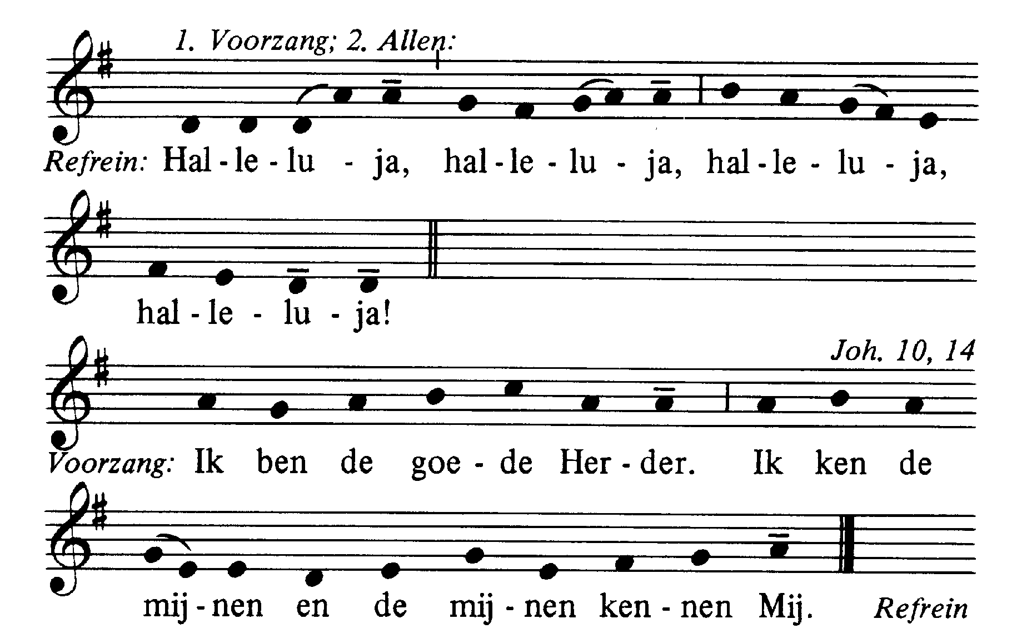

Acclamatie na het Evangelie
Alleluia, Alleluia, Alleluia, Alleluia.

Geloofsbelijdenis (allen gaan staan)
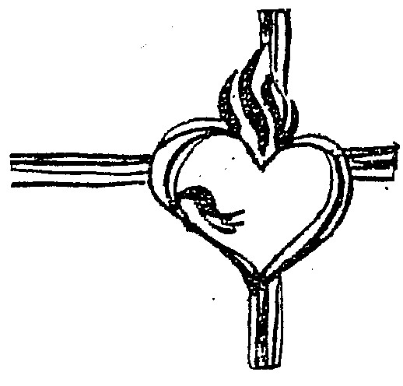
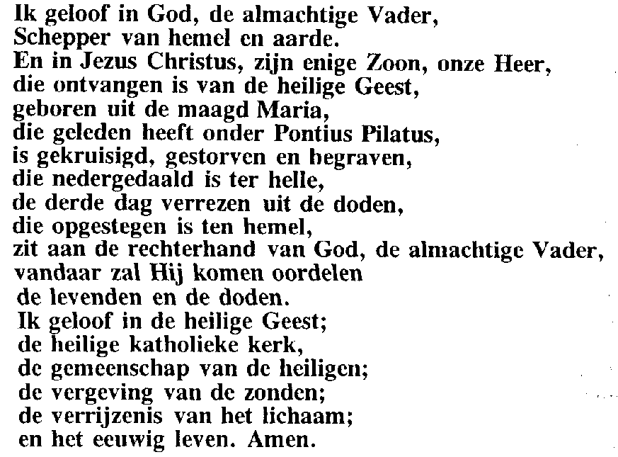
Antwoord op de voorbeden
